Colegio Américo Vespucio
2° Básico / PIE
LMVM/2020

Guía de aprendizaje Lenguaje
Segundo básico A
Nombre | Curso | Fecha
 | 2° A | _______ / _______ / ______

- Lee el siguiente poema y responde.
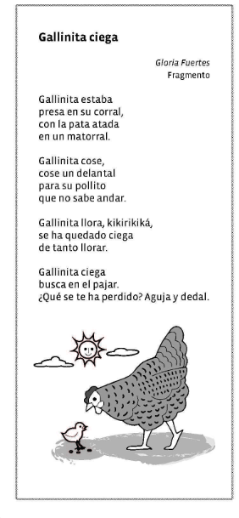
Responde las siguientes preguntas:
- ¿Dónde estaba la gallinita?
____________________________________

- ¿Cómo estaba la gallinita?
____________________________________
- ¿Qué cose la gallinita?
____________________________________
- ¿Qué le sucede a su pollito?
____________________________________
- ¿Que busca la gallinita en su pajar?
____________________________________
- ¿Te gustó el poema de la gallinita?

